Şiir Antoloji Yayınları Tanıtım Bülteni
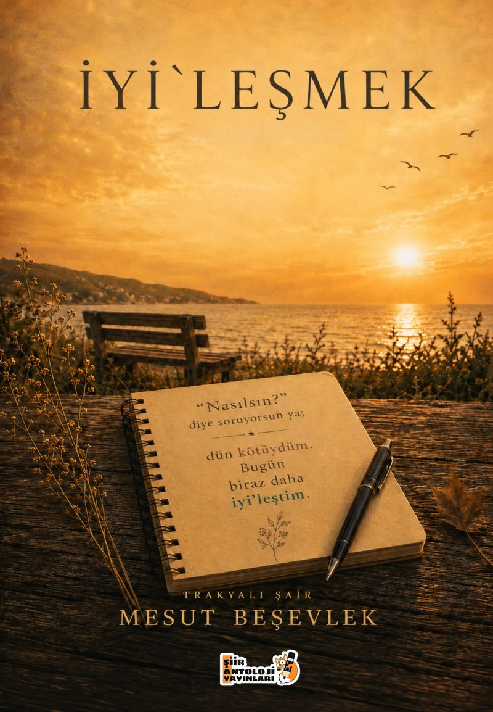 | Eser Adı: İyi`leşmek  Yazar Adı: Mesut Beşevlek  Cilt Bilgisi: AMERİKAN  Kitap Dili: Türkçe  Eser Tipi: Orjinal  İç Sayfa: 2. HAMUR SB 60  Kapak: BRISTOL AMERİKAN 230  Yan Kapak:  Selefon Türü: MAT SELEFON  Basım Tarihi: 2026  Sayfa Sayısı: 71  Kitap Boyutları: 135 X 195 mm  ISBN No: 9786259032160  Etiket Fiyatı: 250,00 TL  Kurucu: Emrah Çelik  Yayın Danışmanı: Fatih Can  Editör Görevlisi: Tuba Aslantaş  Mizanpajcı: Yusuf Efe Civlez  Kapak Grafikeri: Yusuf Efe Civlez  ISBN Görevlisi: Yusuf Efe Civlez
Kitap Tanıtım Yazısı : (Arka Kapak)

İyi'leşmek
En tatlı aldanış belki deaynaya bakıp:“Hep iyi niyetimden kaybediyorum.” demek.
Oysa ne güzeldirkaranlığını bilmek;içindeki gölgeyleyan yana yürümek.
İnsan,eksiklerini gördükçe büyür,yaralarını sevdikçe iyileşir.
Ben kusurlarımı saydıkçakendime yaklaşırım;kabuklarım çatladıkça,kendime alışırım.
Ve her sabahyeniden anlarım:İyi olmak değil,“marifet: iyi’leşmek.”
Çünkü hayat,varılacak bir yer değil;daha iyiye doğrubitmeyecek bir seyahat.
Şimdi,“Nasılsın?” diye soruyorsun ya;dün kötüydüm.Bugün biraz dahaiyi’leştim.
Kitabın detay sayfasına buradan ulaşabilirsiniz :
https://siirantoloji.com/kitaplar/mesut-besevlek-iyilesmek-6284.html
Şiir Antoloji Yayınları

